Први мај
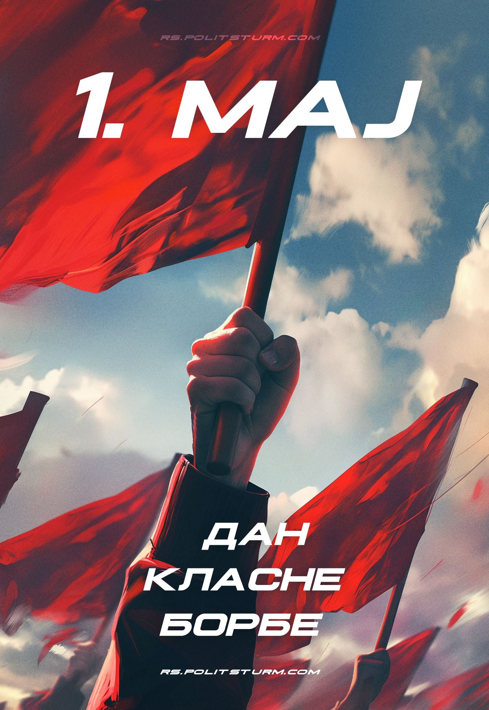

Оригинални чланак
2024-05-01
1 мин. читања

Без обзира на покушај капиталиста да сакрију и преумање значај Првог маја, у историји радничког покрета овај дан заувек ће остати симбол солидарности и борбе против експлоатације и угњетавања, дан обједињавања свих радника, дан класне борбе.
Овај дан је нераскидиво повезан са идејама Маркса и Лењина о стварању новог друштва, које је као никада актурлно у савременом свету, свету који раздиру системске кризе и војни конфликти, и који указују на то да капитализам на свом империјалистичком ступњу води човечанство у катастрофу новог светског рата. Јединствени излаз и решење је социјализам.
Велика Октобарска социјалистичка револуција у Русији и након тога искуство изградње прве у свету социјалистичке земље, Совјетског Савеза, очигледно су демонстрирали способност радничке класе, не само да збаци експлоататоре, већ и да изгради социјалистичко друштво које је достигло колосалне успехе.
Данас сви стоје пред избором: наставити живот у свету власти супербогате мањине, експлоатације већине, или ујединити се у борби за изградњу новог социјалистичког друштва, основаног на принципима власти радничке класе, праведности и једнакости.
”Нека владајуће класе дрхте пред комунистичком револуцијом. Пролетери немају шта да изгубе осим својих ланаца. А добиће цео свет.”
— Манифест Комунистичке Партије

Оригинални чланак

